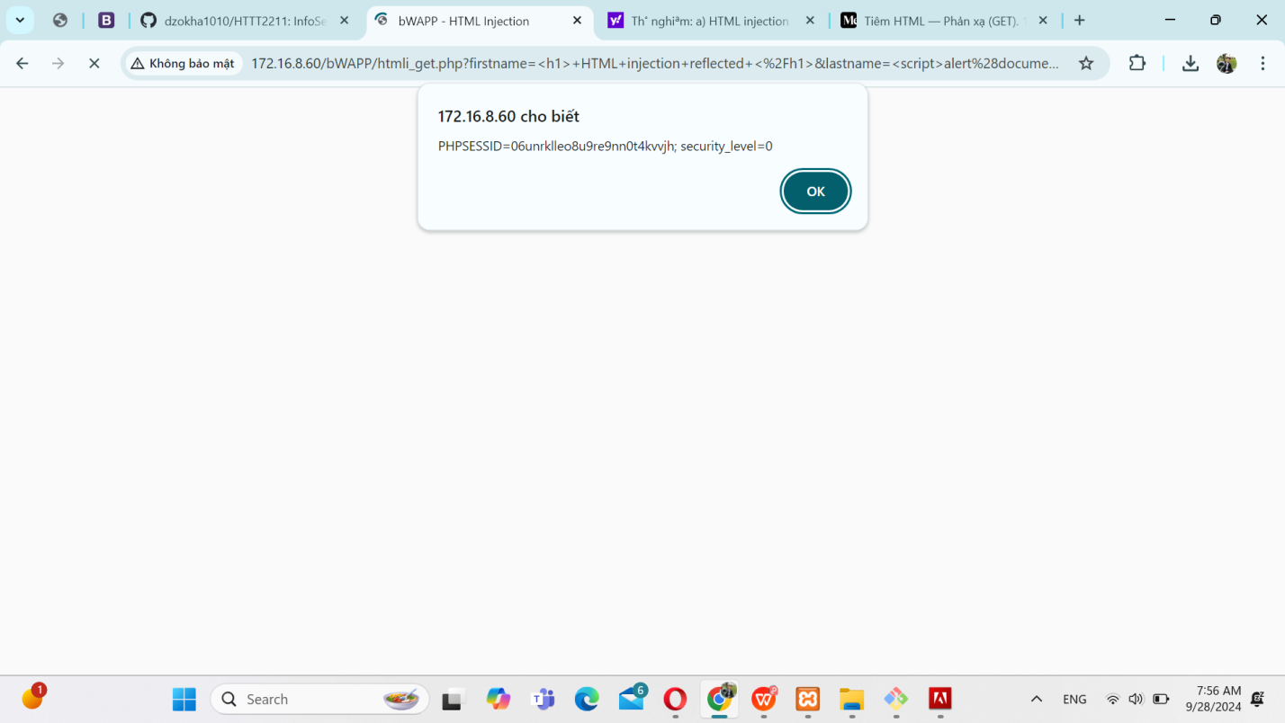

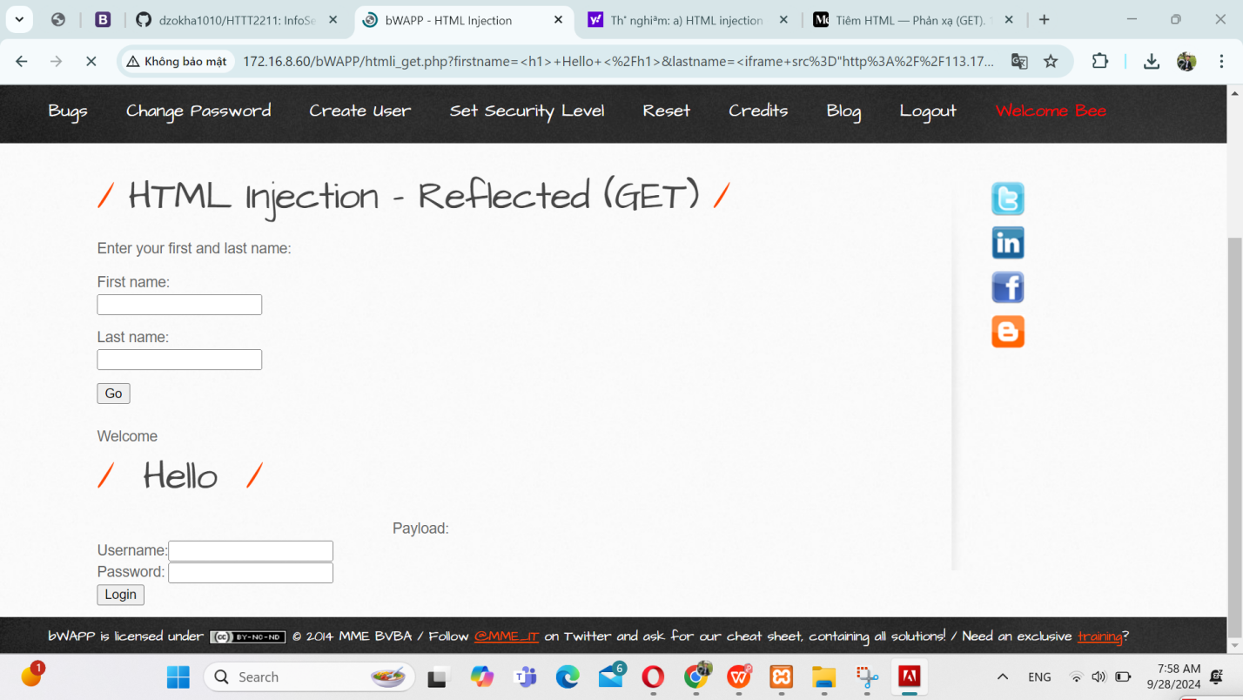

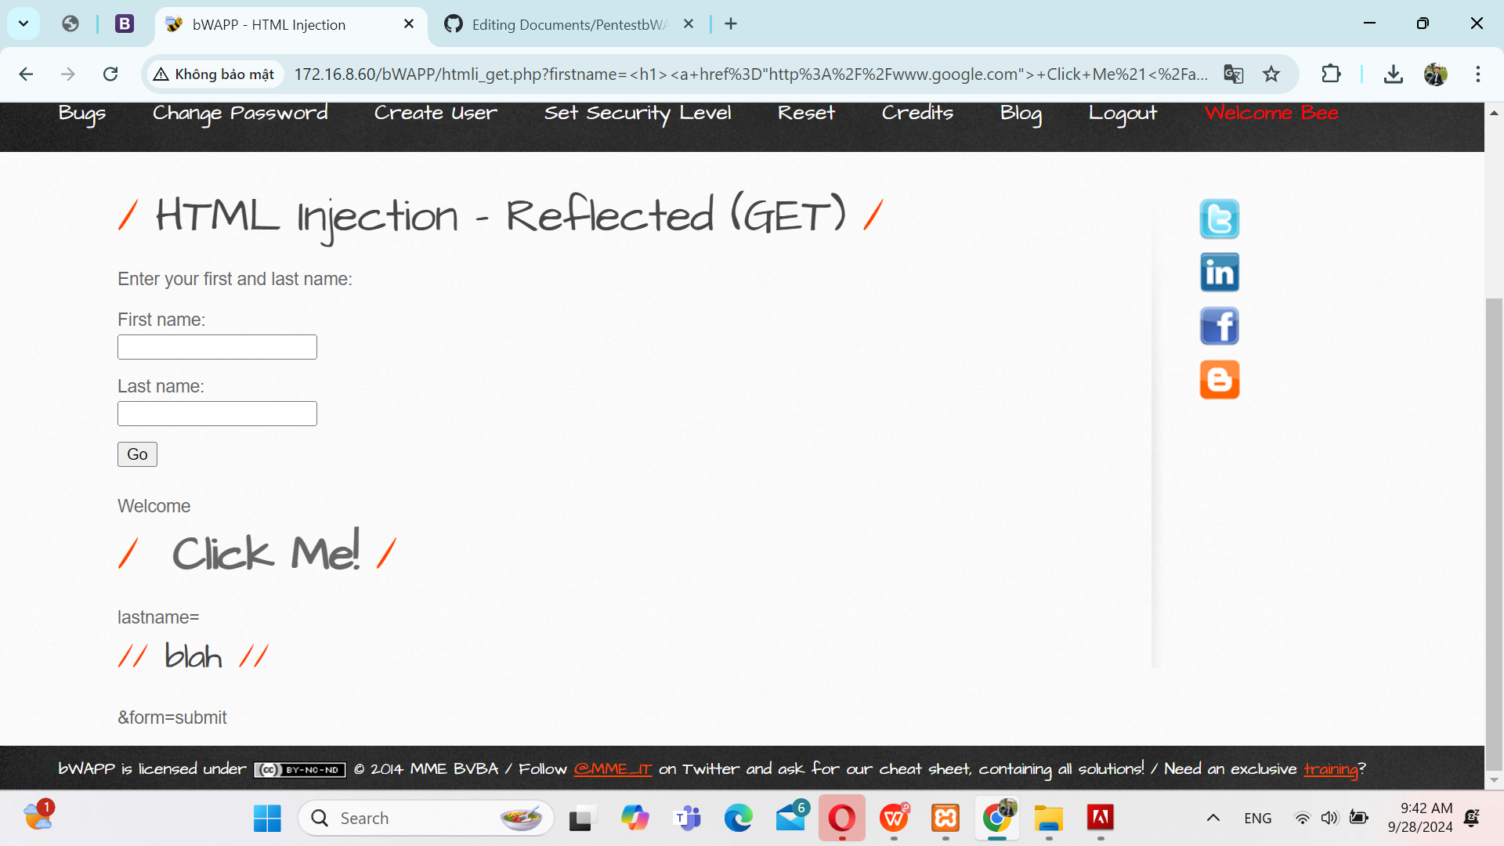

TH buổi 3

Ip: 14.241.181.68

443/tcp on 14.241.181.68

3389/tcp on 14.241.181.68

53/tcp on 14.241.181.68

1723/tcp on 14.241.181.68

7443/tcp on 14.241.181.68

9090/tcp on 14.241.181.68

2000/tcp on 14.241.181.68

1080/tcp on 14.241.181.68

8291/tcp on 14.241.181.68

8022/tcp on 14.241.181.68

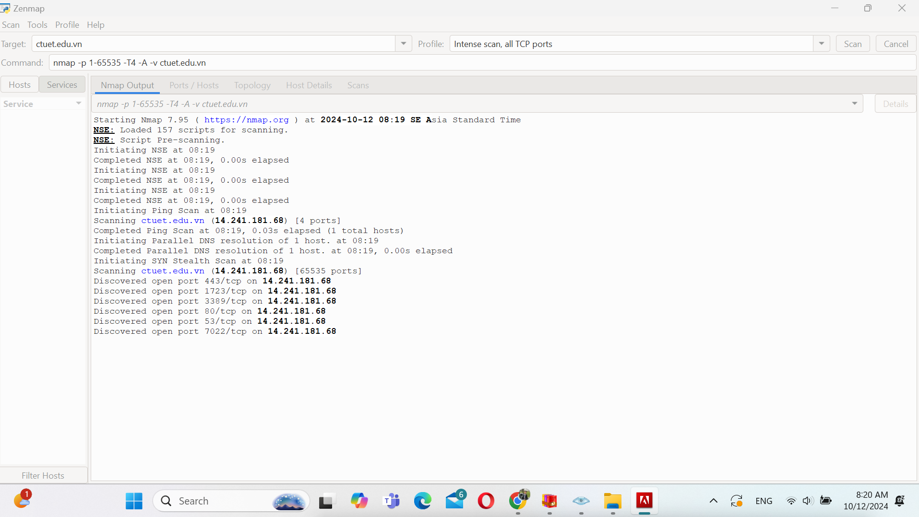

OS: Windows 10 (version 1809)/Windows Server 2019 (version 1809)

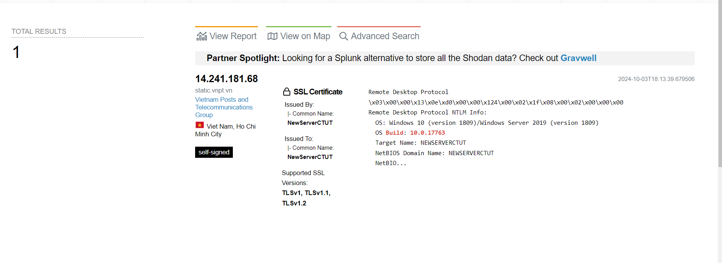

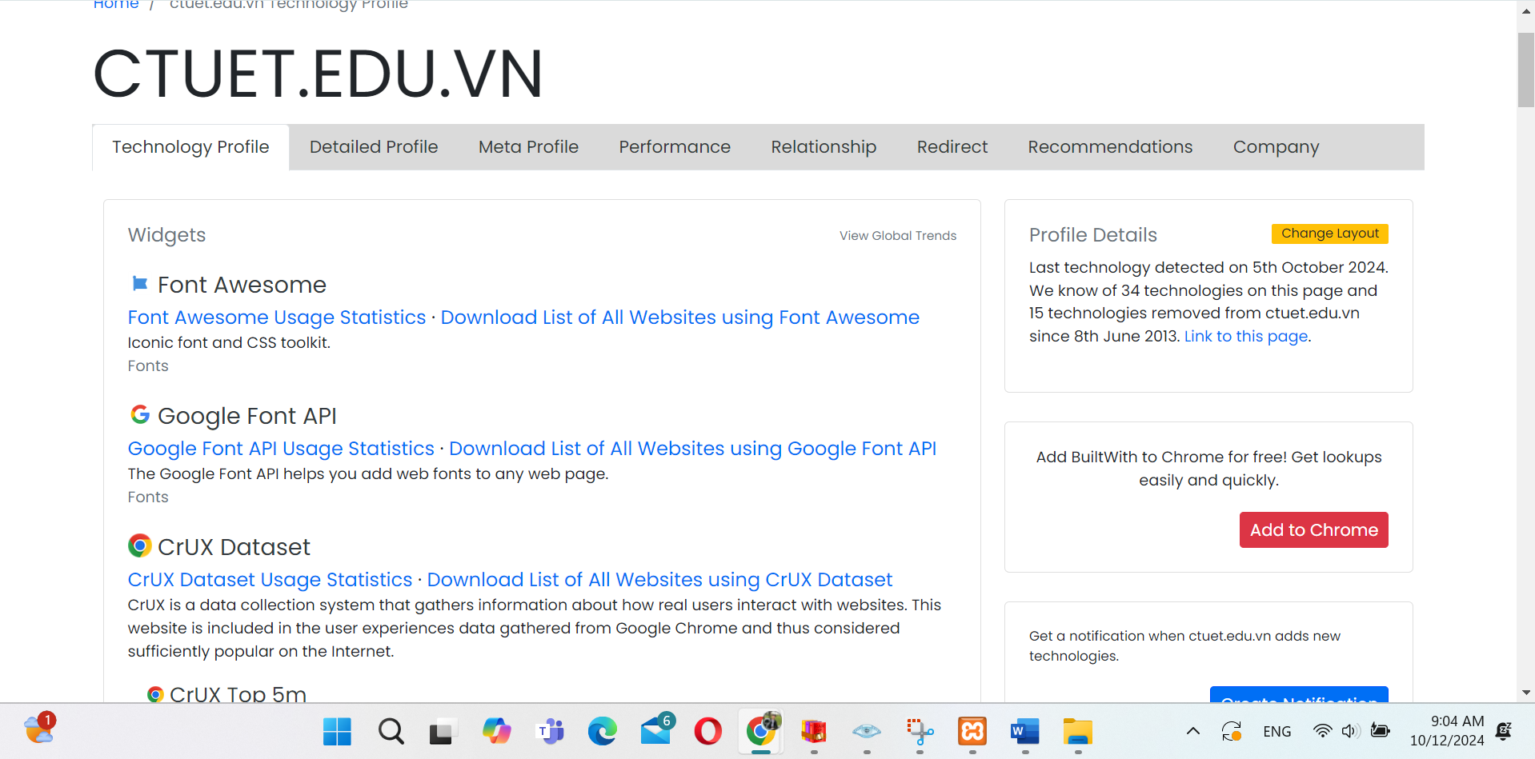

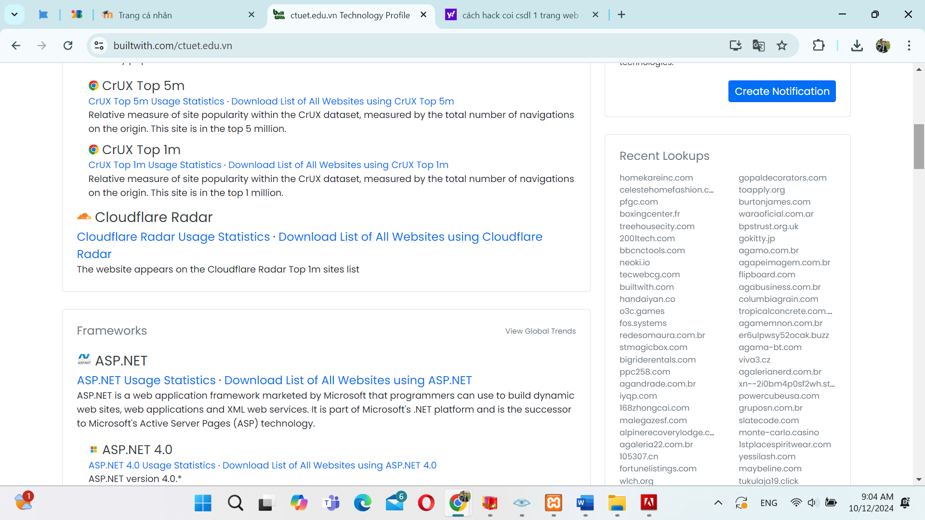

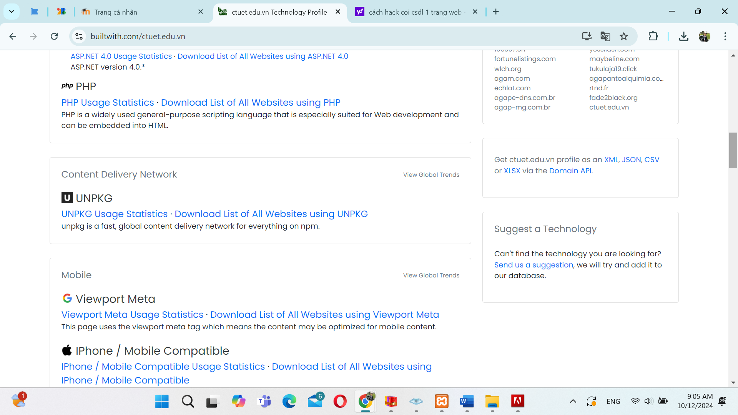

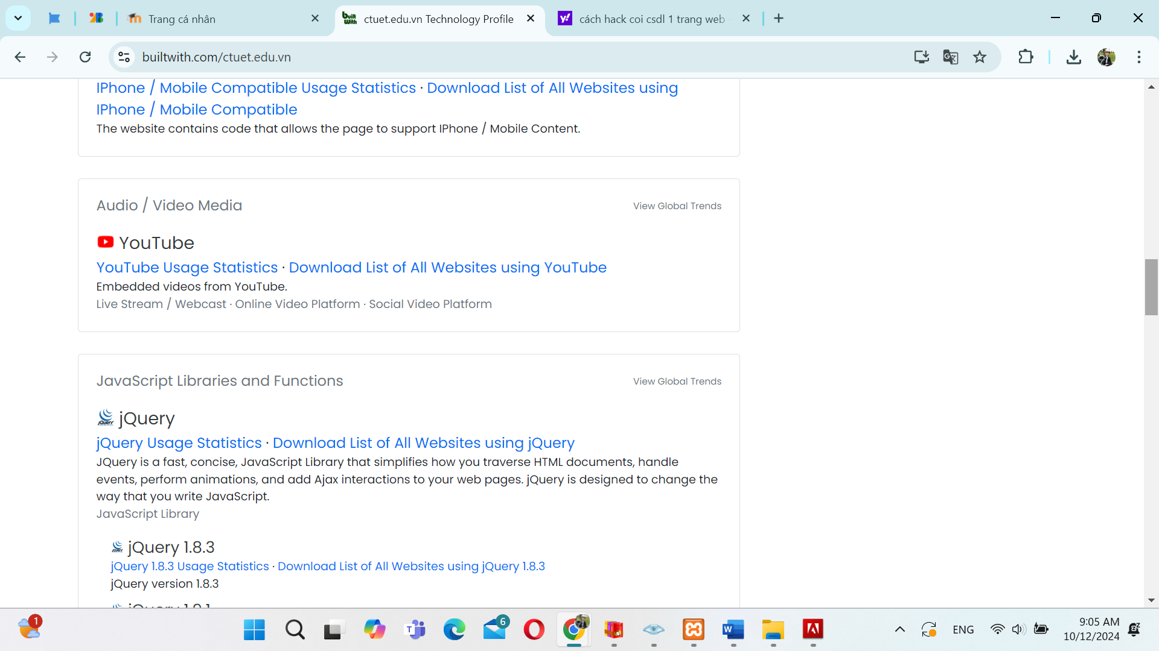

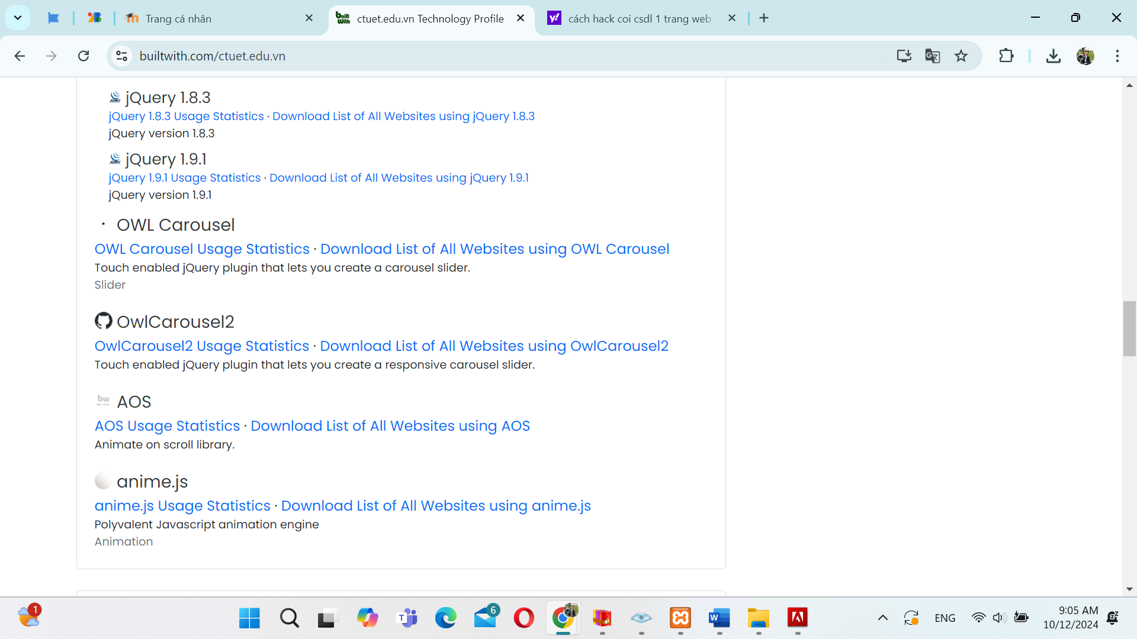

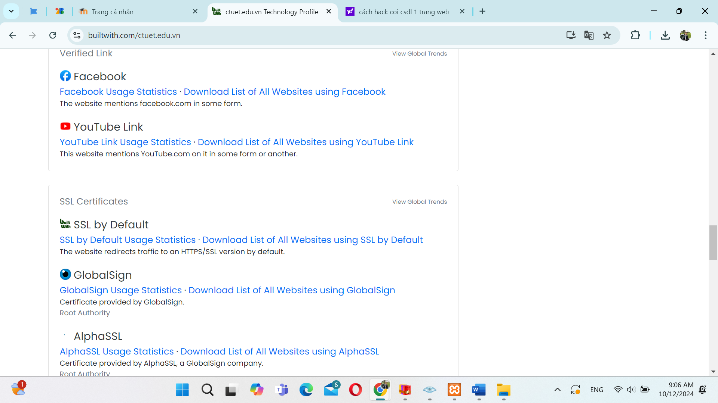

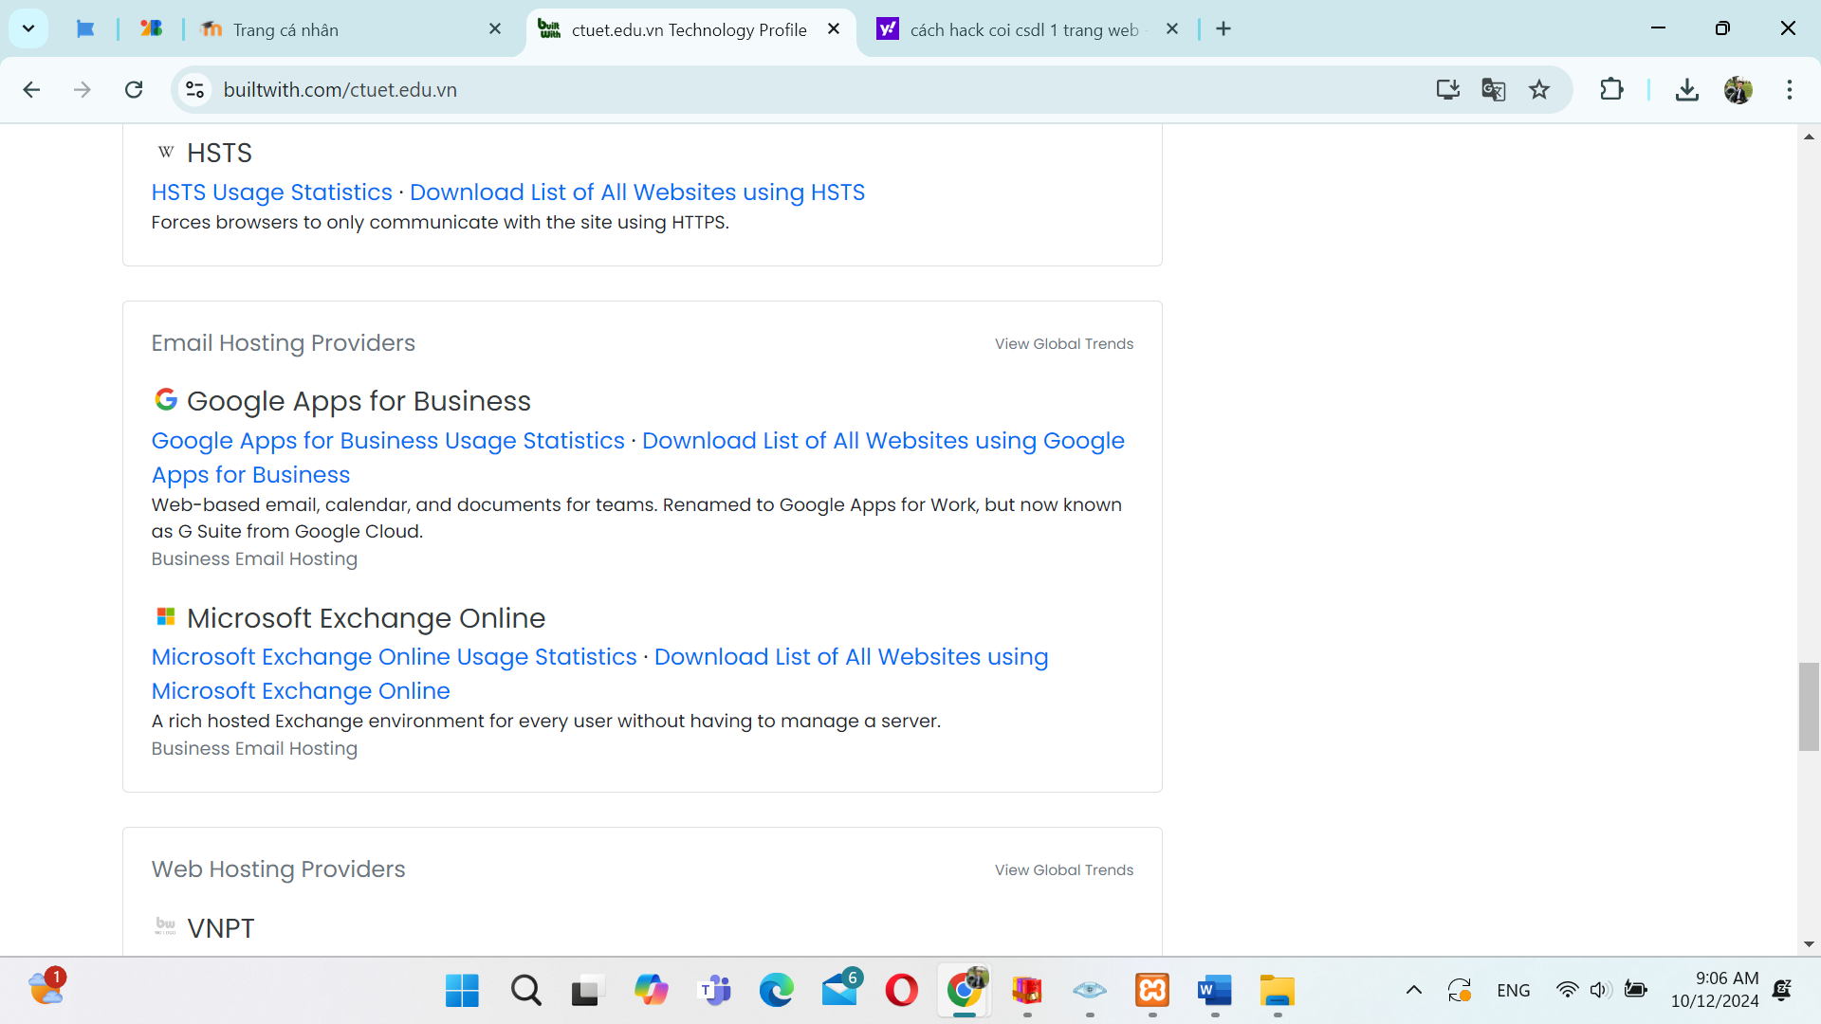

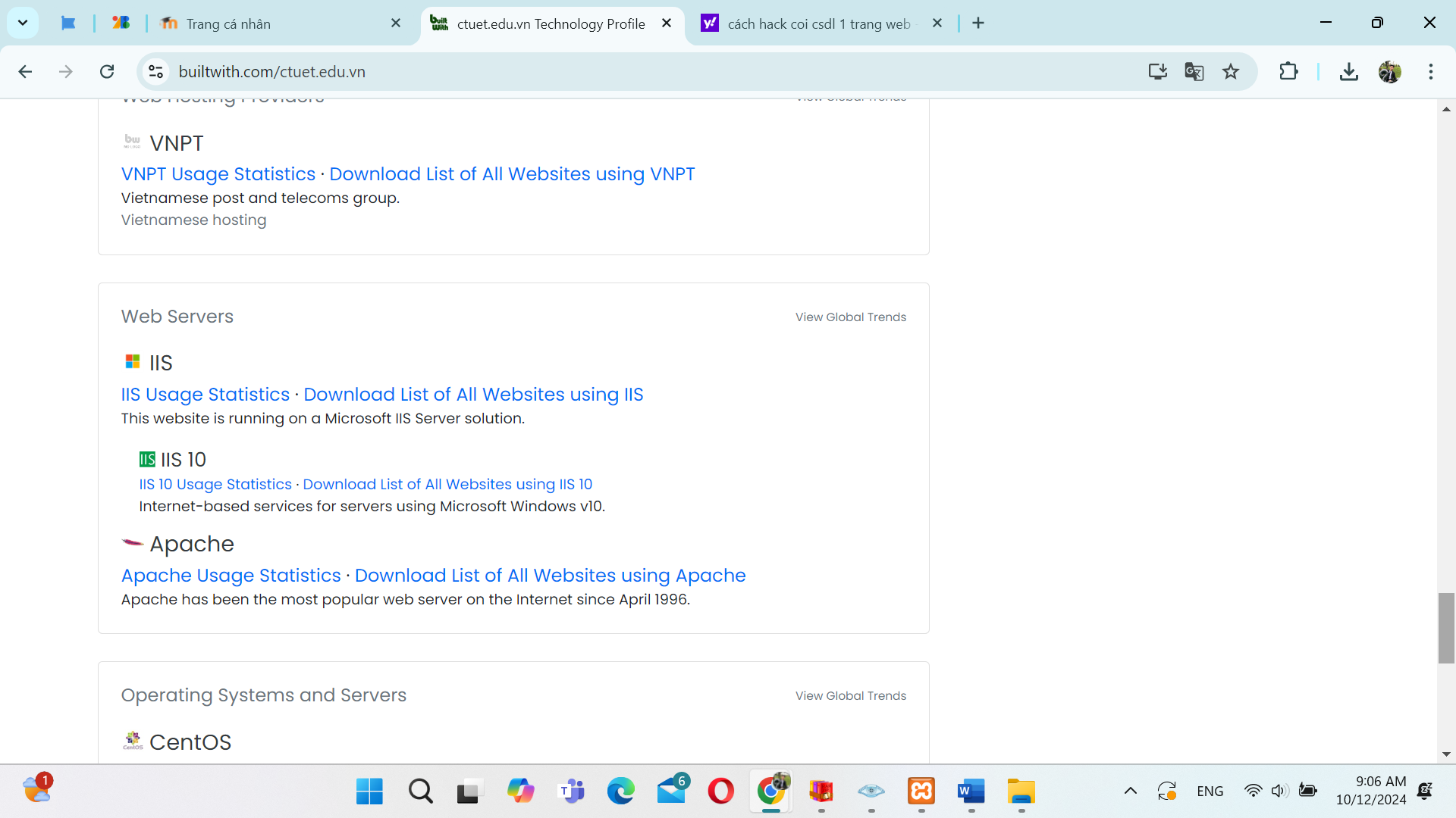

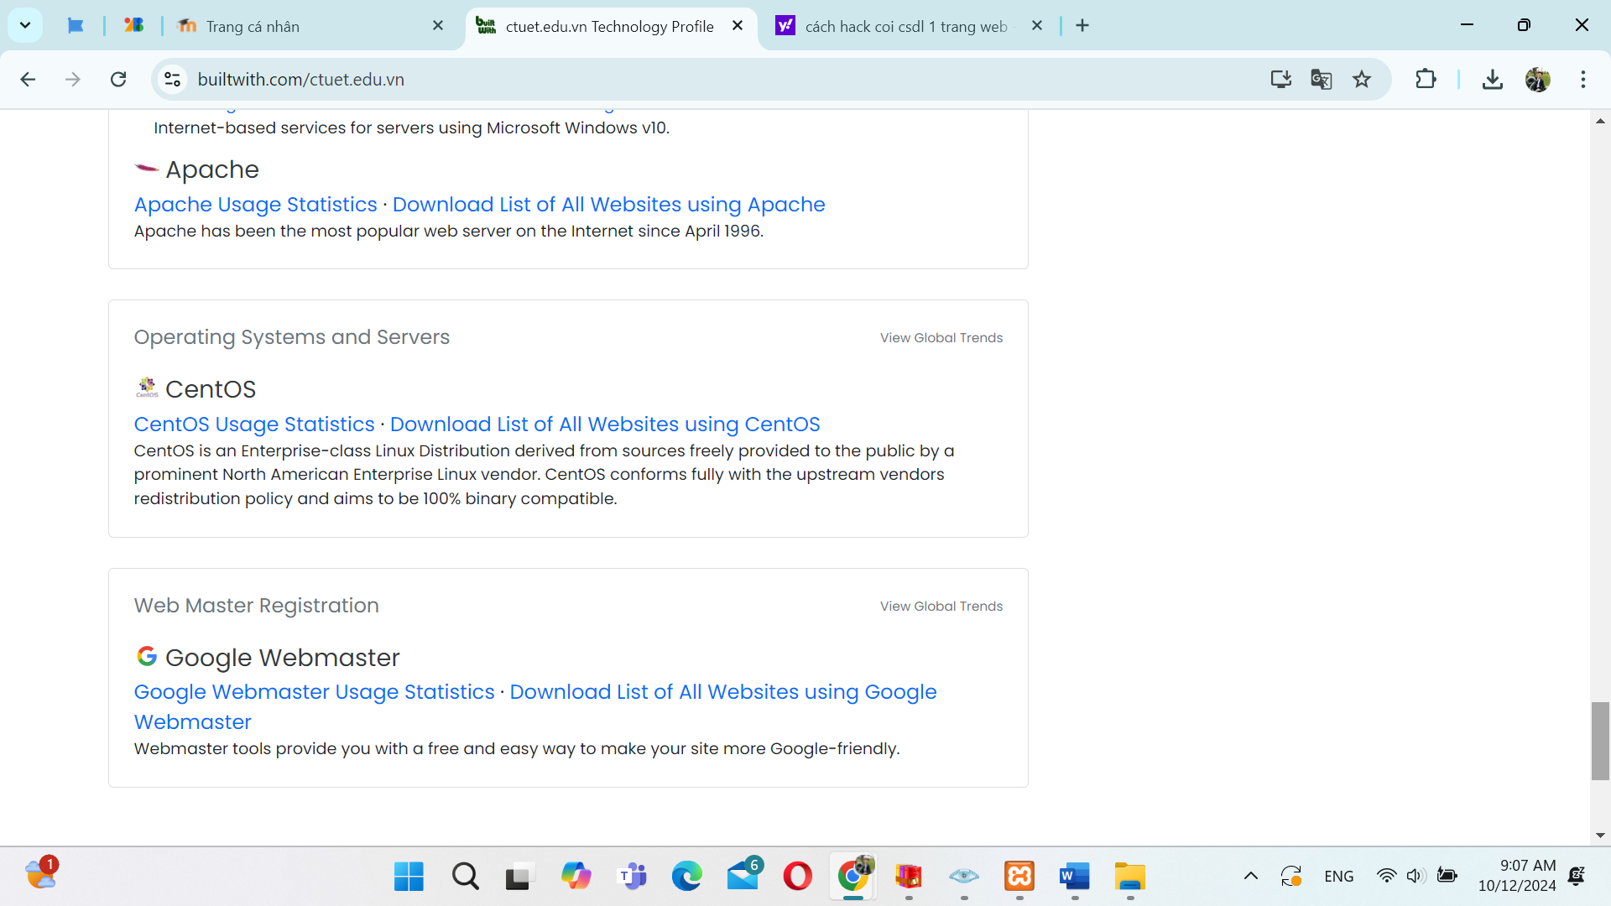

Website này đã liên hệ với **4 IP** tại **3 quốc gia** trên **4 tên miền** để thực hiện **34 giao dịch HTTP** . IP chính là [**14.241.181.68**](https://urlscan.io/ip/14.241.181.68) , đặt tại **Rạch Giá, Việt Nam** và thuộc về [VNPT-AS-VN VNPT Corp, VN](https://urlscan.io/asn/AS45899) . Tên miền chính là [**ctuet.edu.vn**](https://urlscan.io/domain/ctuet.edu.vn) .

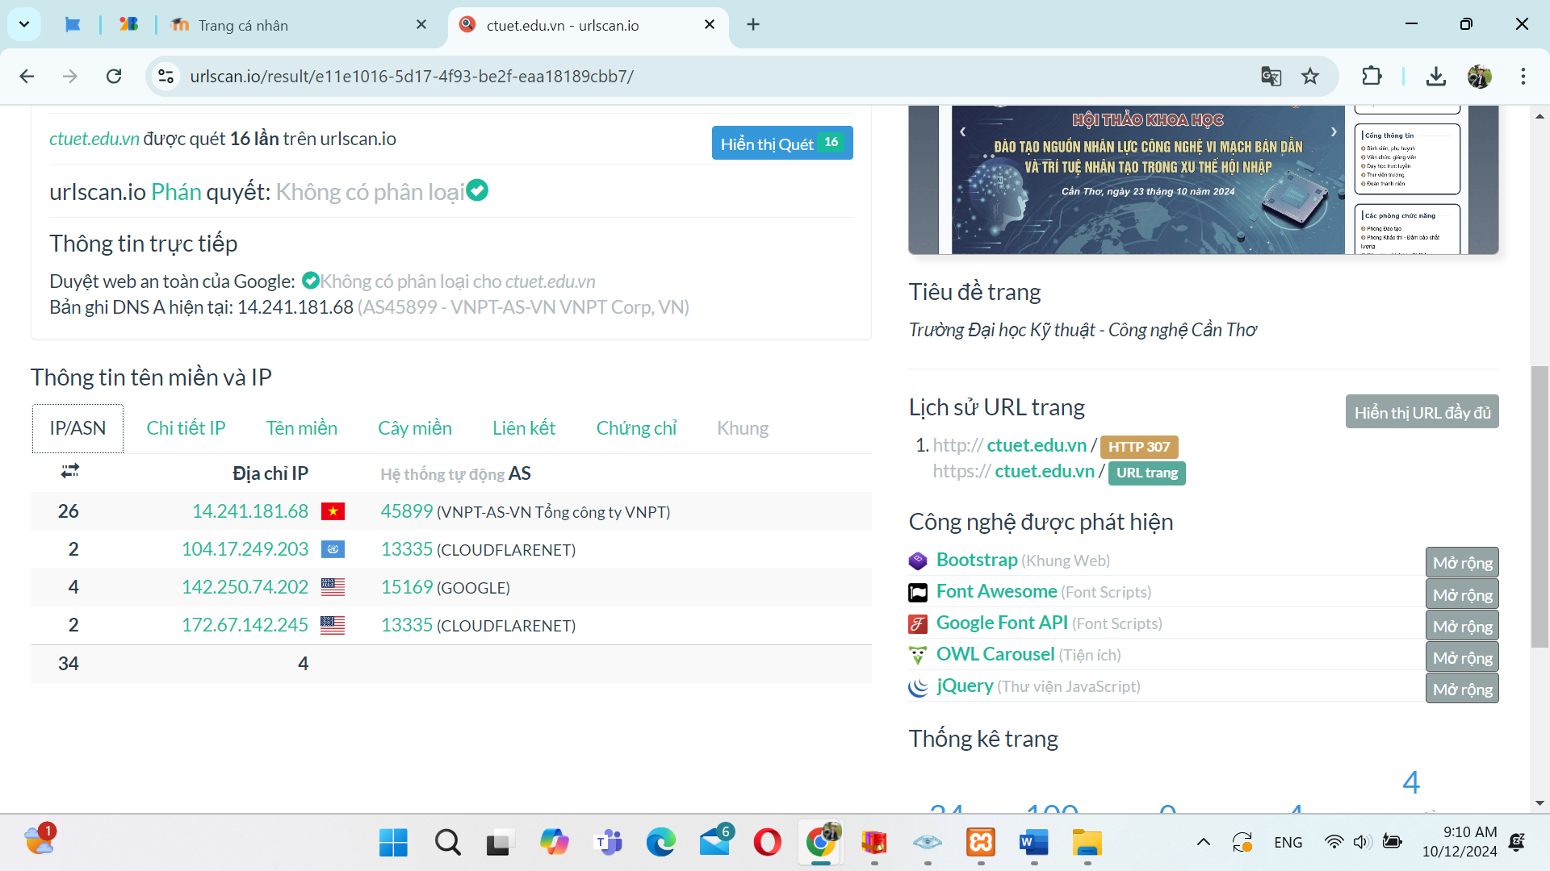

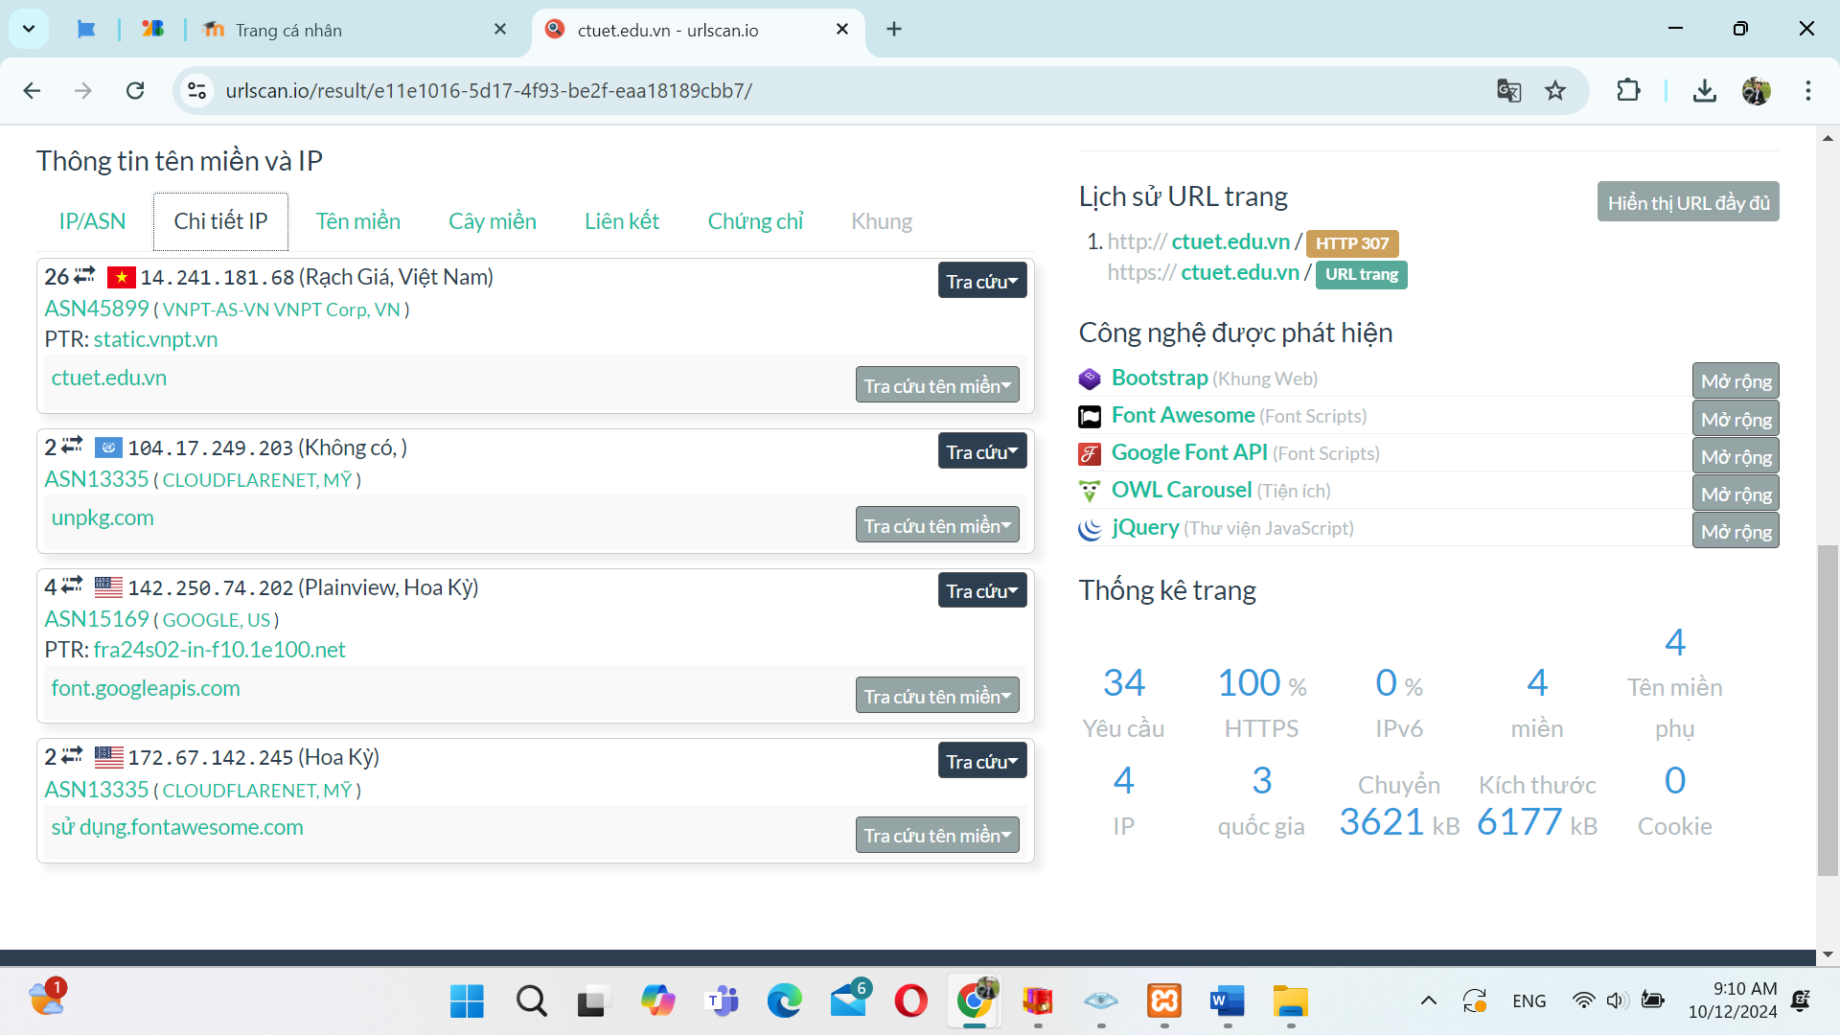

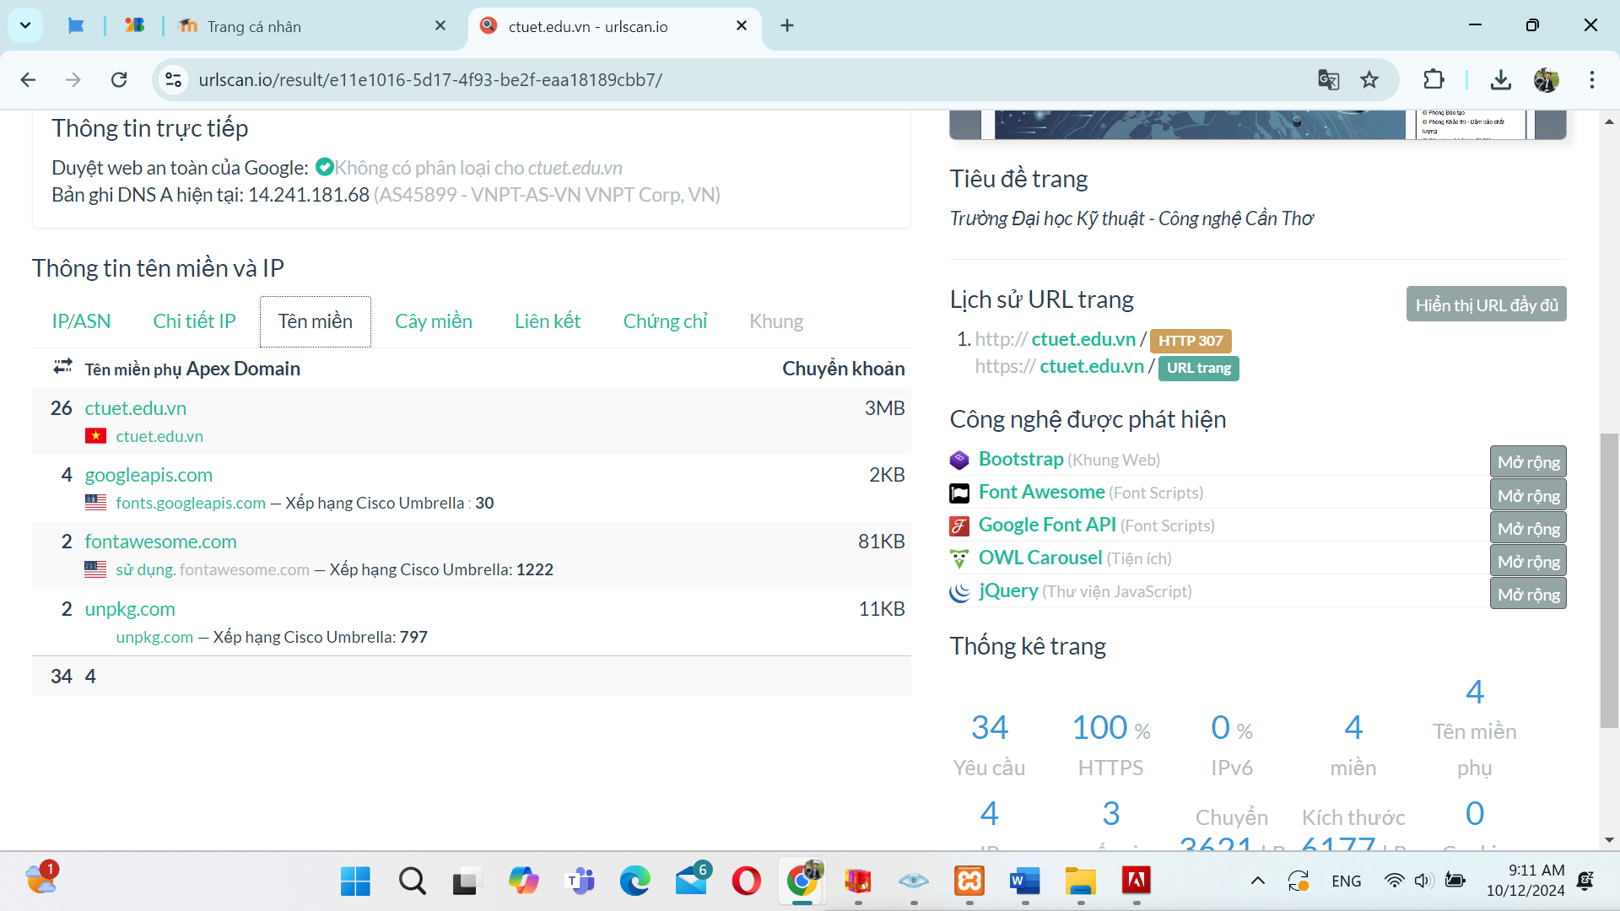

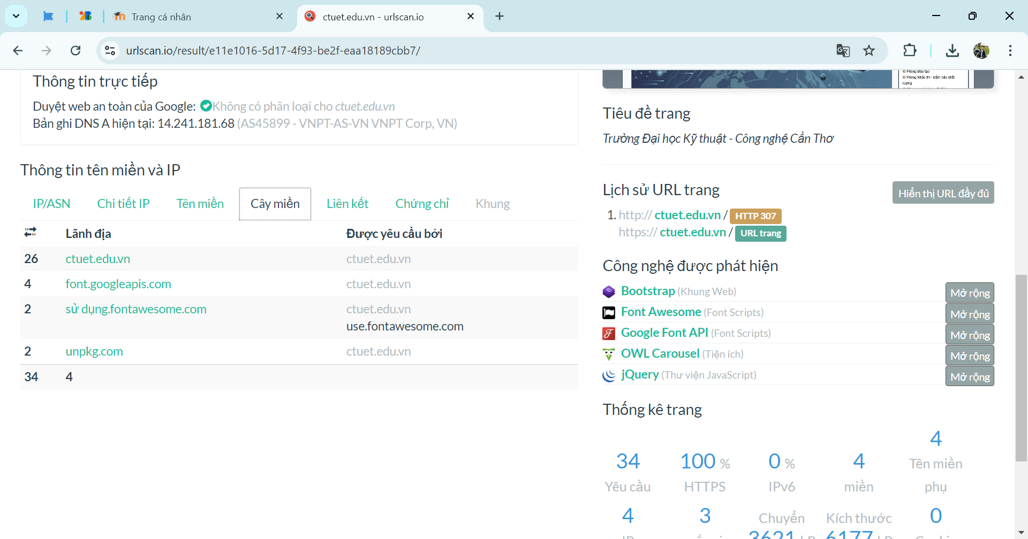

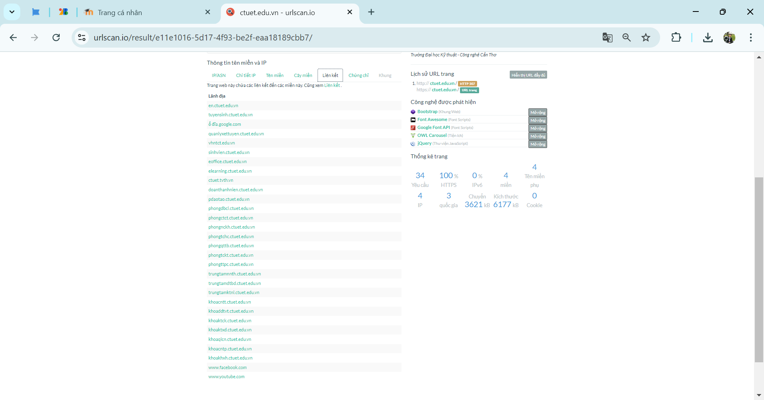

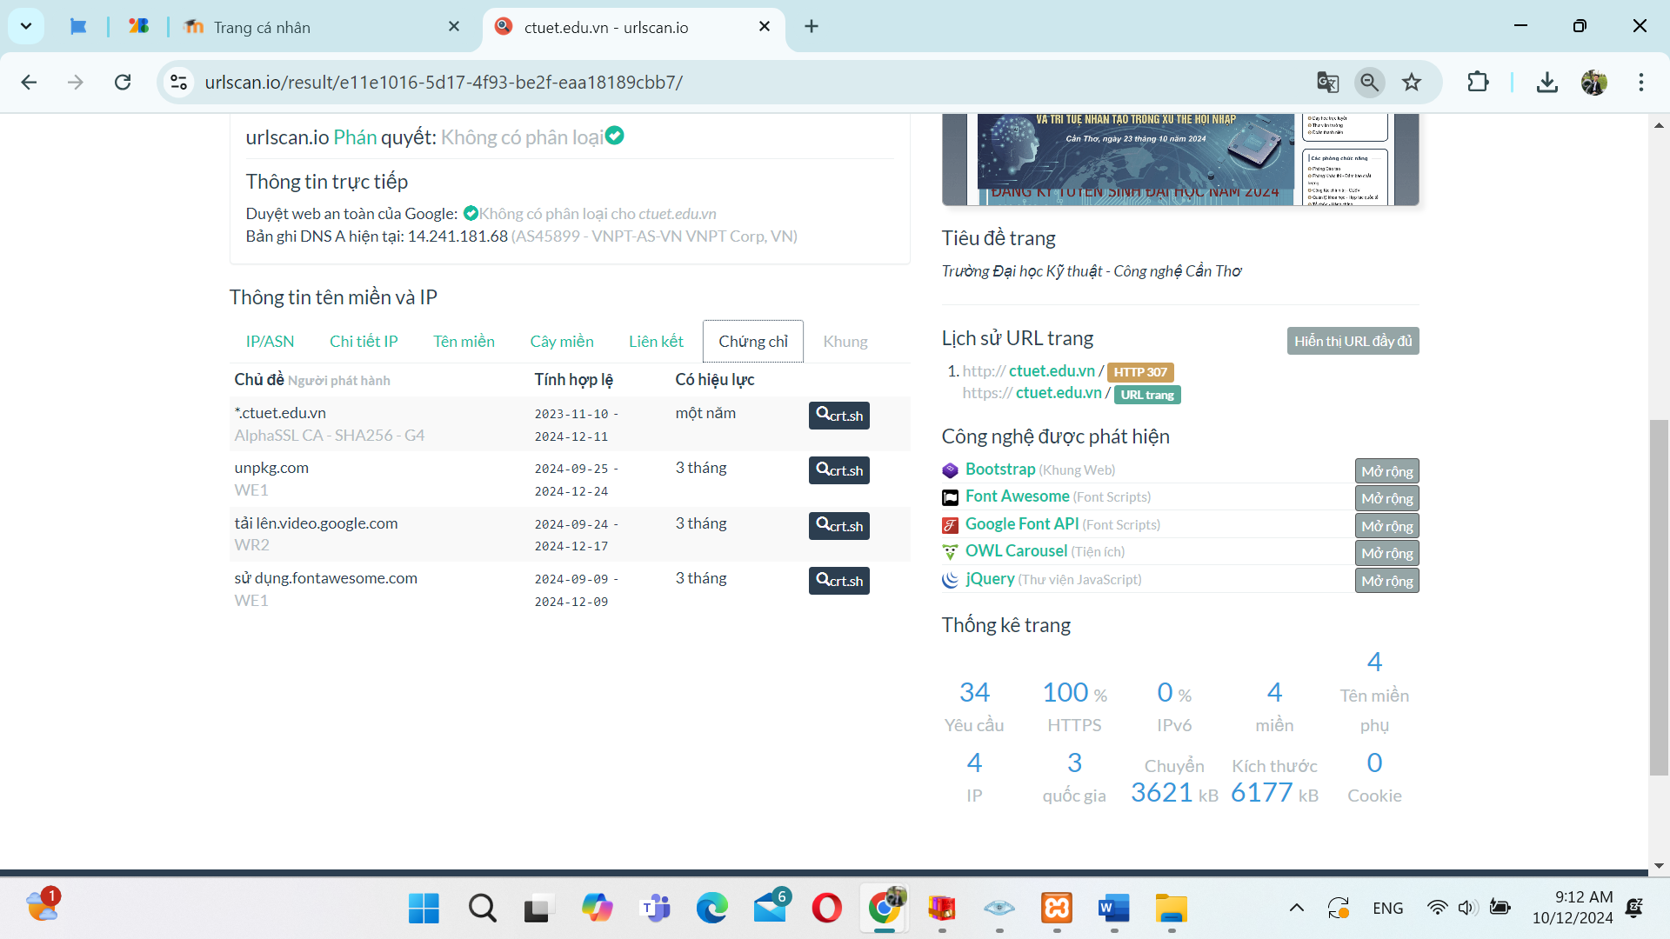

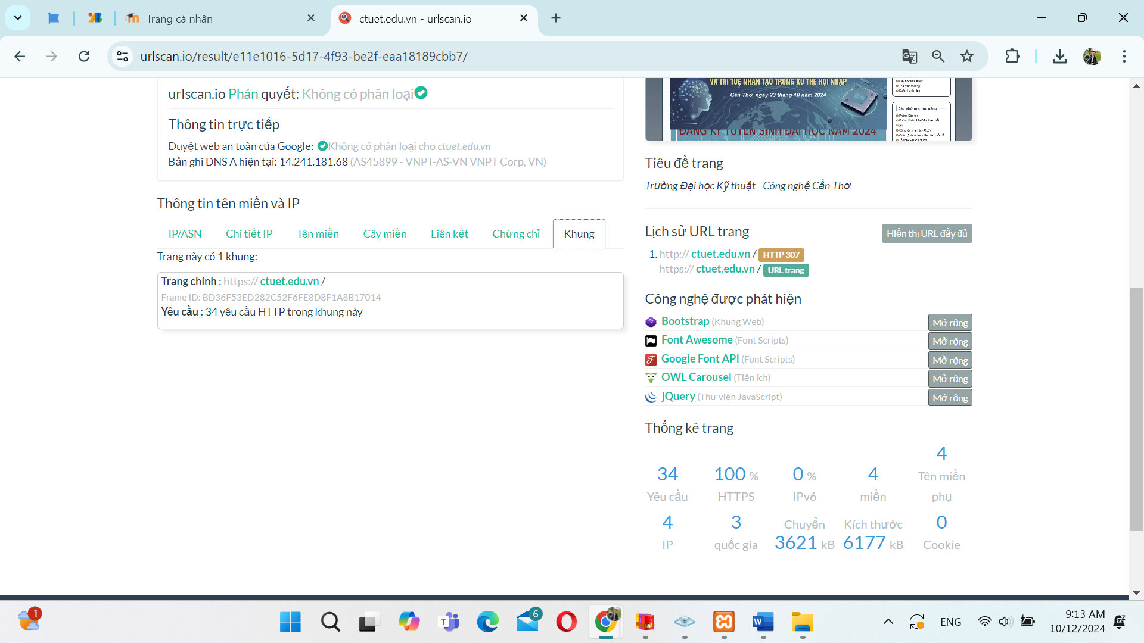

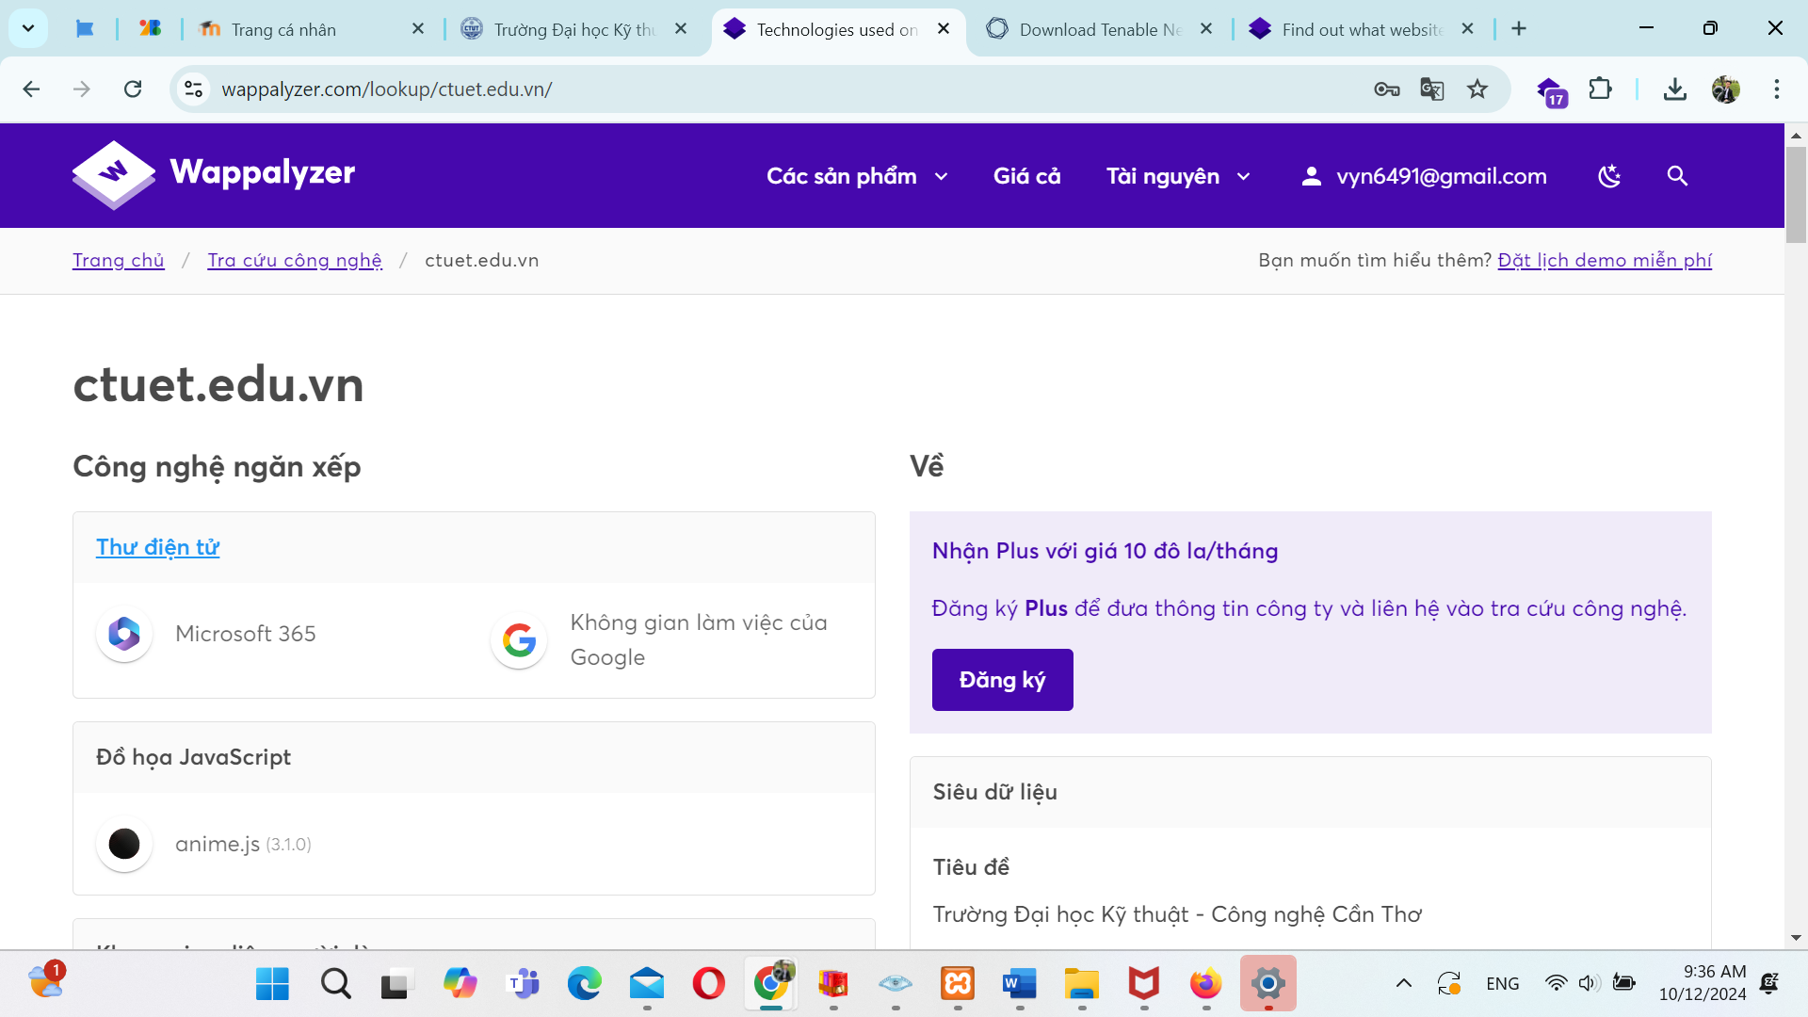

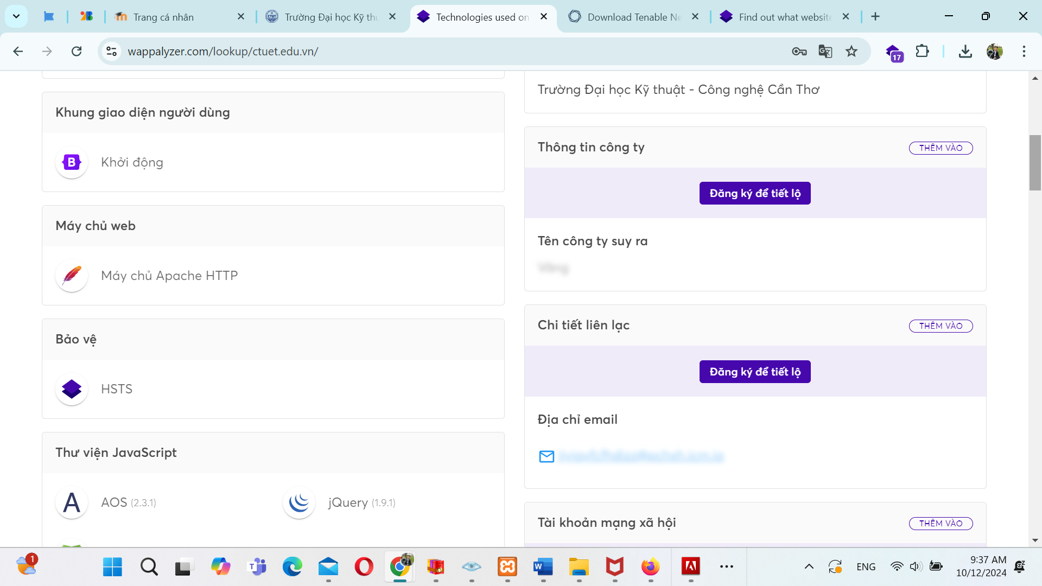

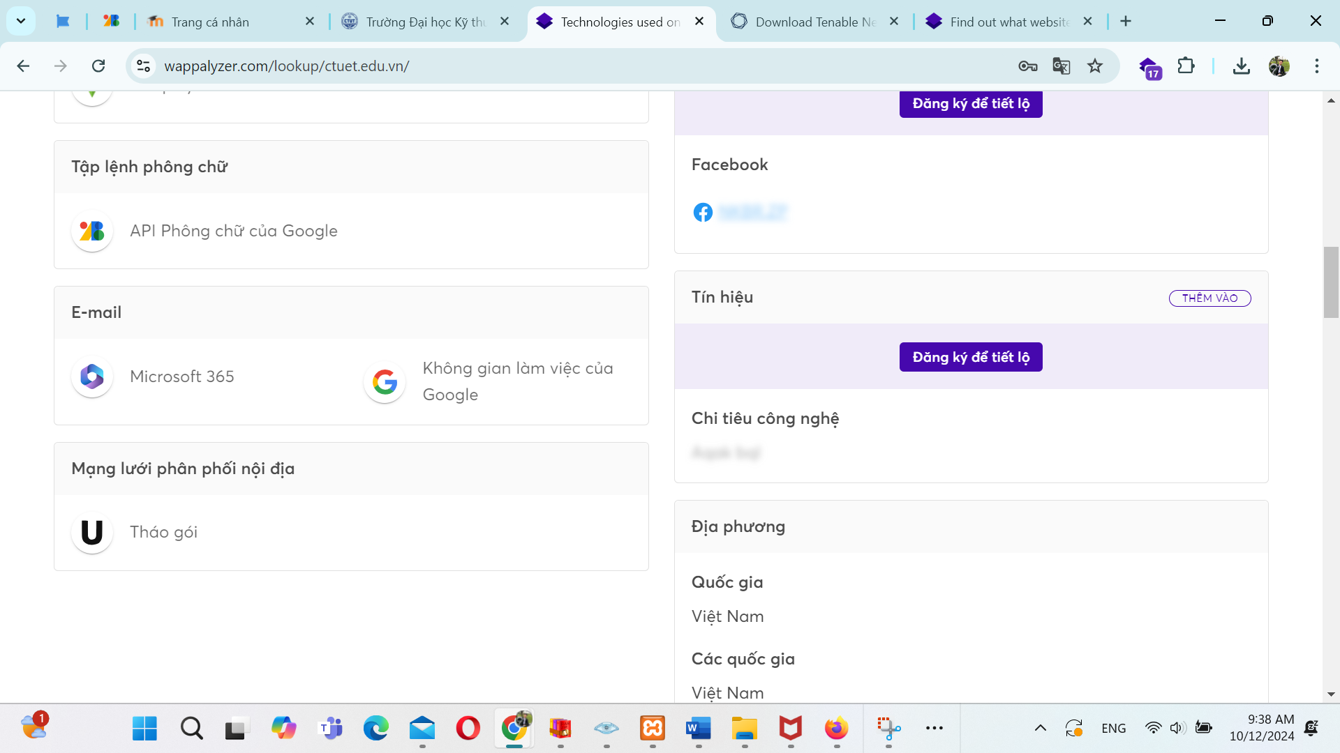

TH_Buổi 3

1. Process Explorer: quét tẹp trong máy, Hiển thị thông tin các tiến trình:

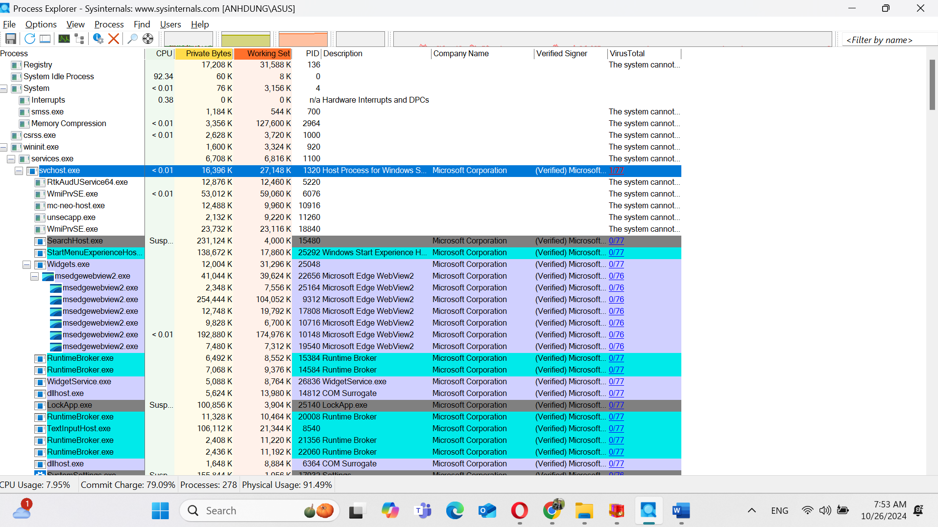

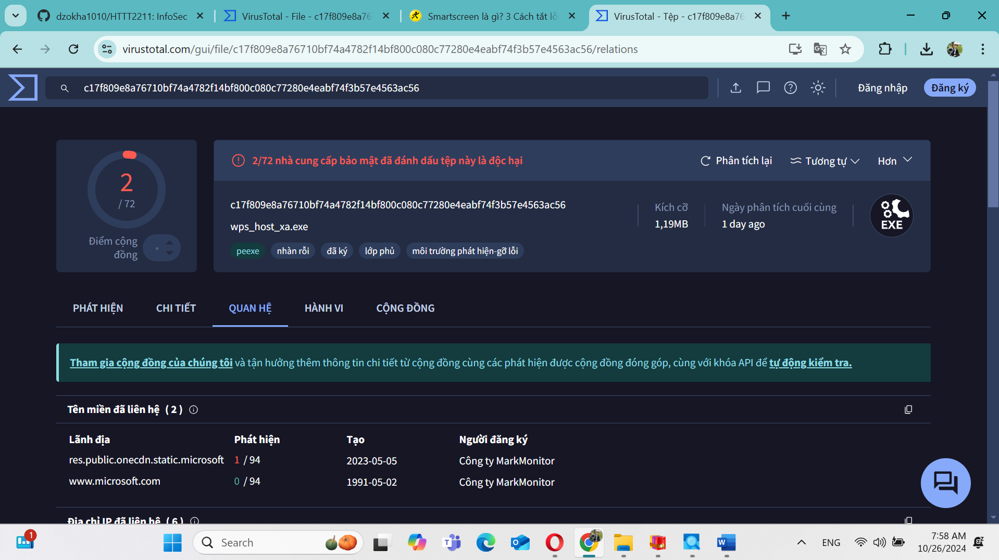

2. Autoruns: Xác định các chương trình chạy tự động:

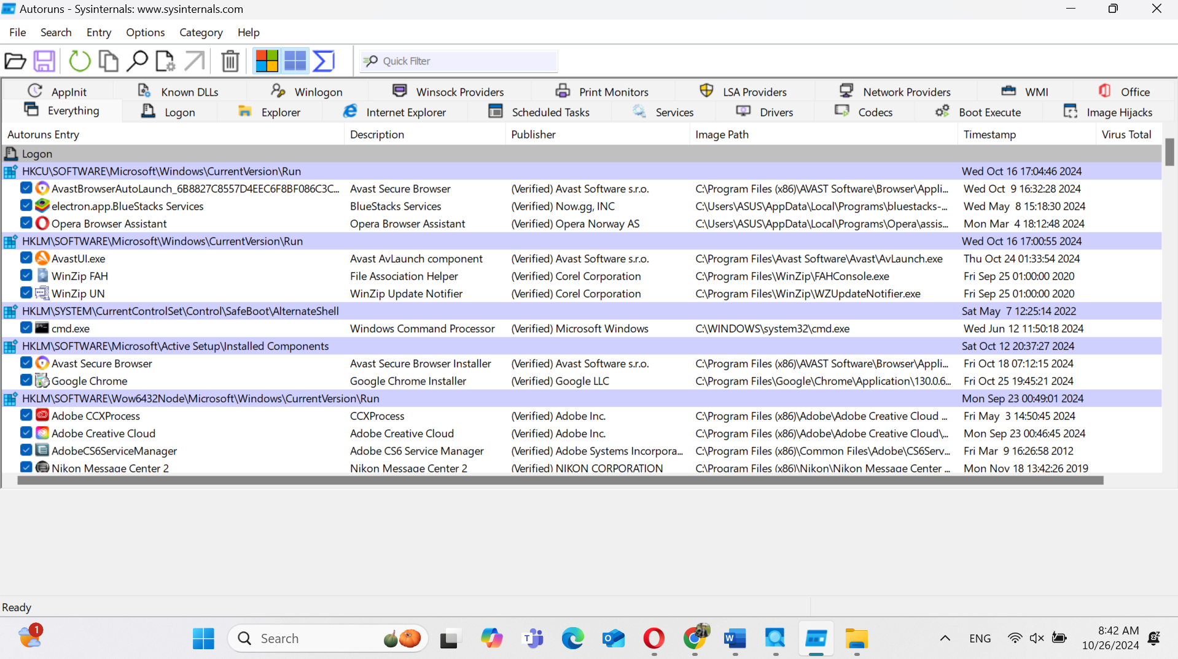

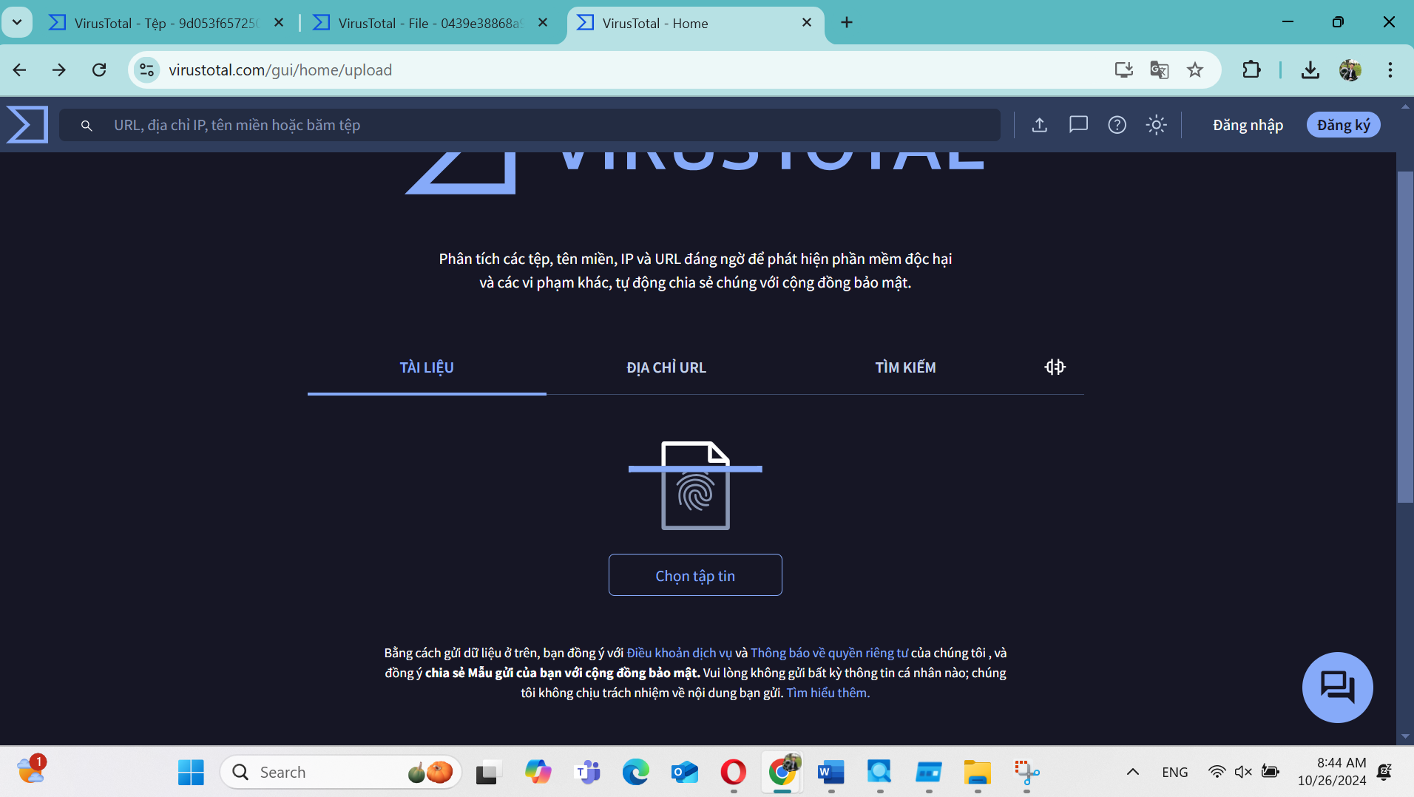

3. Process Monitor: Theo dõi hoạt động của Malware

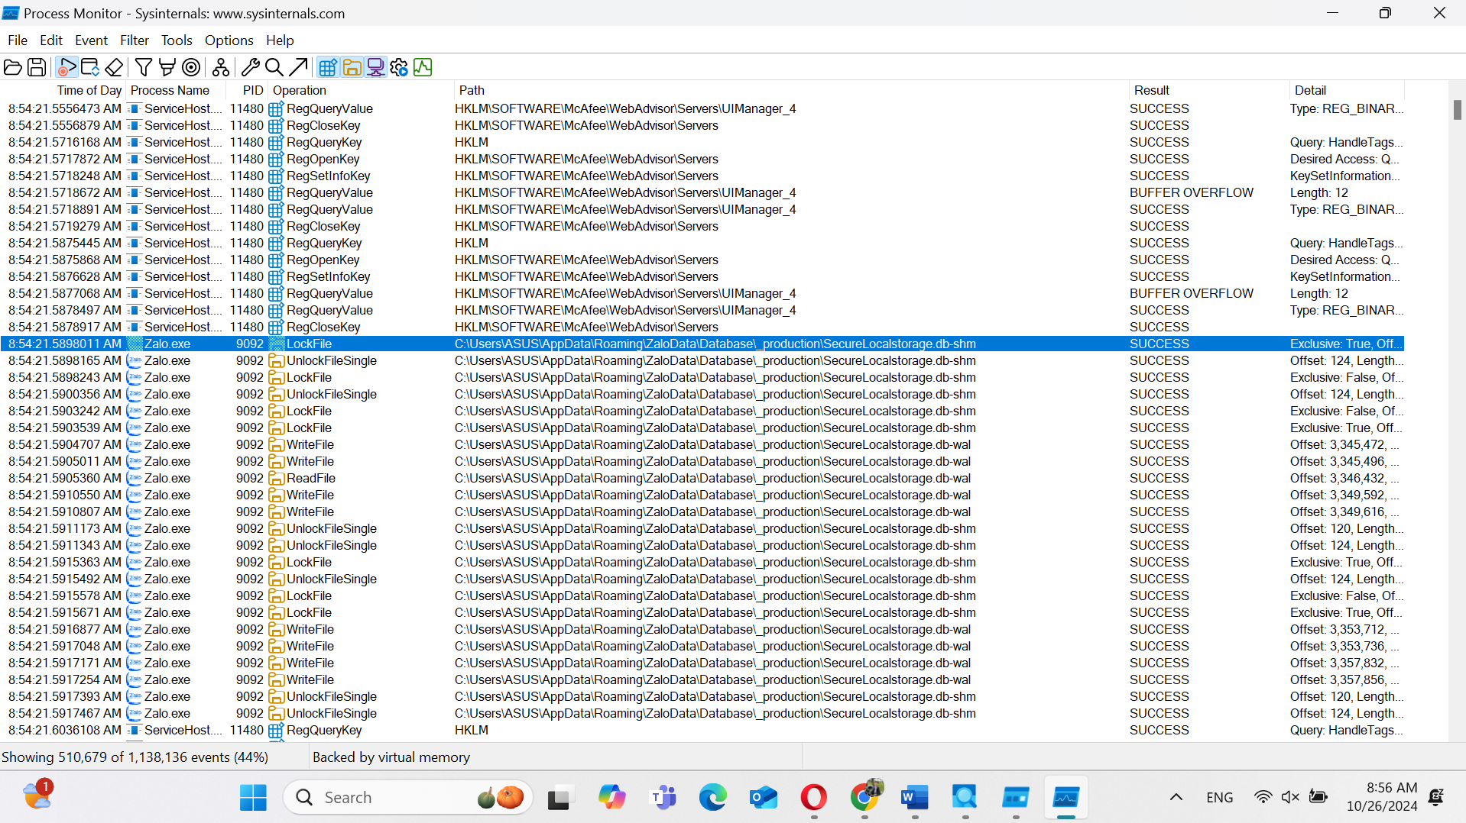

4. TCPView.

